Сценарий осеннего праздника

в младшей группе

«Здравствуй, Осень Золотая»

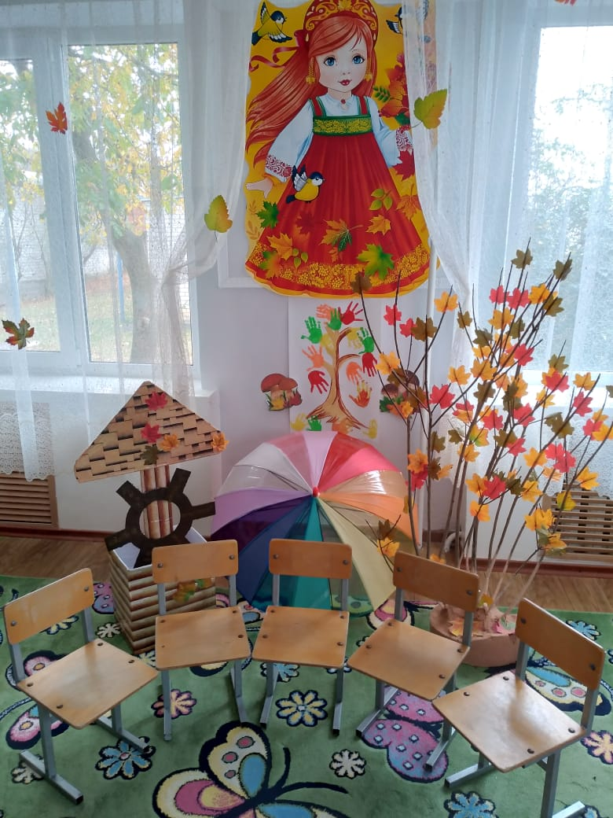
Дети под музыку заходят в зал, становятся в полукруг
Ведущая:
Здравствуйте, дорогие гости, здравствуйте ребята.
Мы рады всех видеть в нашей по осеннему красивой группе

Ребята, посмотрите, какой красивый и нарядный зал у нас сегодня!
Солнце грустно жмурится,
День печально хмурится,
Ветер листьями шуршит,
Это Осень к нам спешит.

Ребёнок:
Праздник Осени в саду —
И светло, и весело!
Вот какие украшенья
Осень здесь развесила!

Ребёнок:
Следом за летом осень идёт,
Жёлтые песни ей ветер поёт!
Ребёнок:
Снова осень наступила,
Всю листву позолотила.

Дети садятся на стульчики
Звучит музыка, входит Осень.
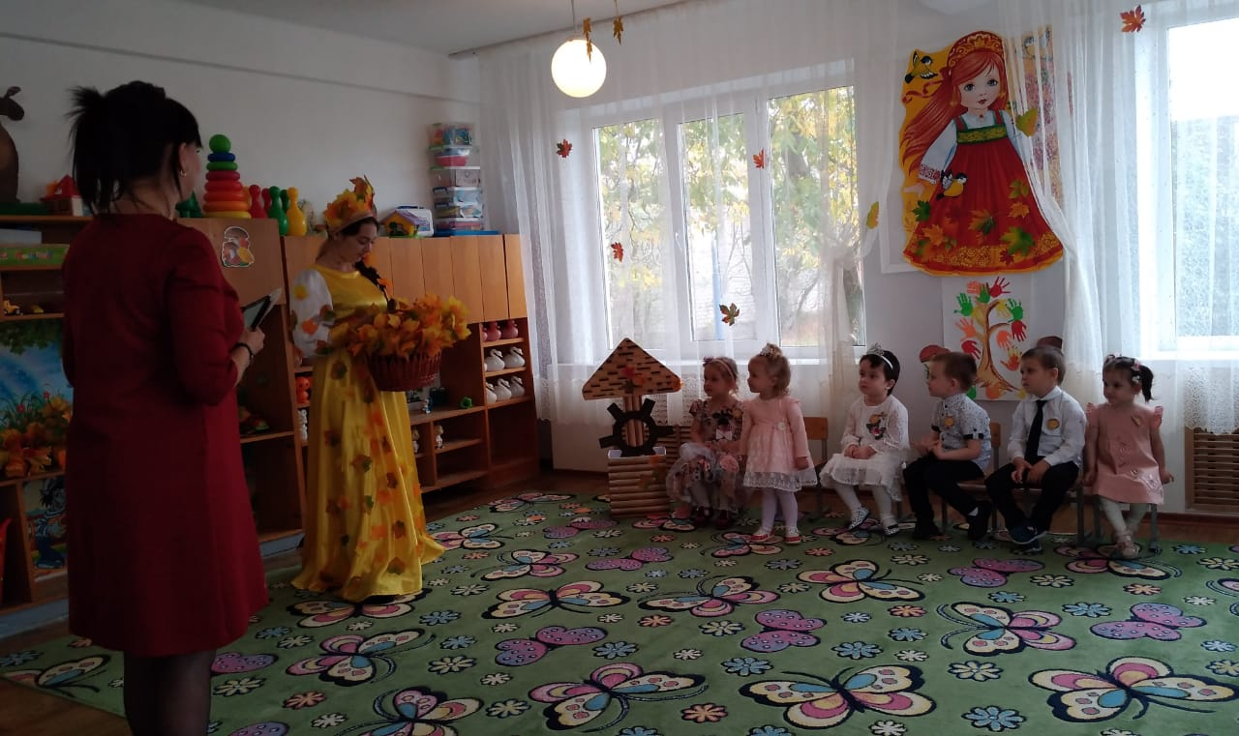
Осень: Здравствуйте, а вот и я!
Привет осенний вам, друзья!
Вы рады встретиться со мной?
Вам нравится наряд цветной?
Ведущая: Конечно, Осень, мы тебе рады! И наряды твои нам очень нравятся! Ребята ждали тебя и приготовили танцы и песенки. посмотри, становись с нами в хоровод.

Хоровод «ОСЕНЬ ОСЕНЬ К НАМ ПРИШЛА»

Дети садятся на стульчики.

Осень: Ай, да, молодцы! Я ведь тоже готовилась к встрече с вами, и пришла не с пустыми руками, а с волшебной корзинкой, полной осенних листочков.
Солнышко не хочет
Землю согревать,
Листья пожелтели
Стали опадать.
Мы листочки с вами
Дружно все возьмем,
С ними потанцуем,
Песенку споем.

Осень и ведущая раздают листочки.

ТАНЕЦ С ЛИСТОЧКАМИ
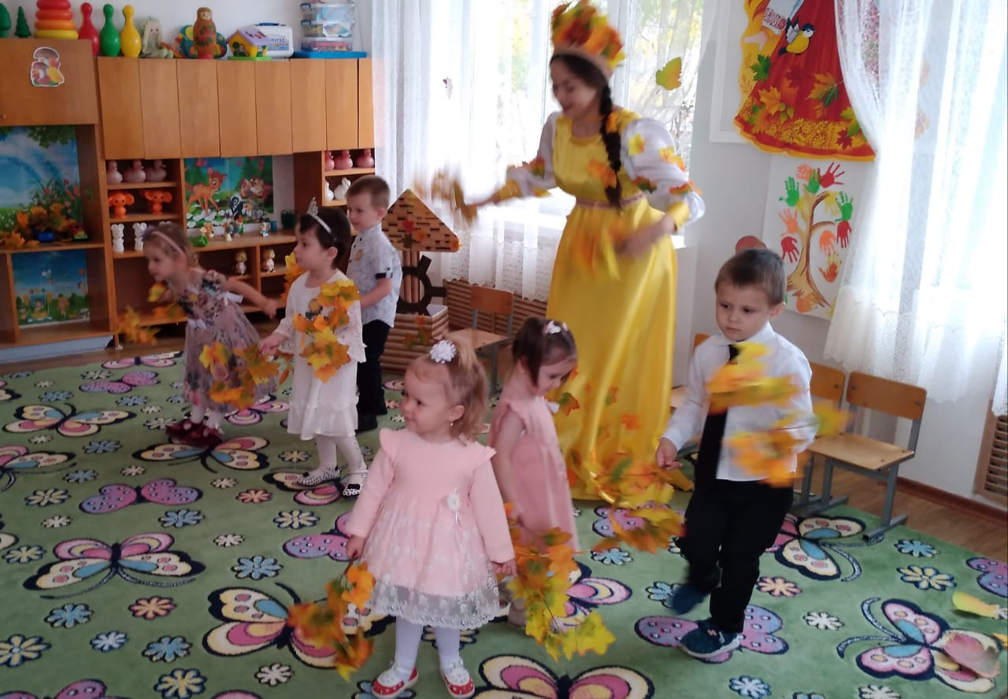
Листочки собрали, дети садятся.
Осень: Знаете, ребята, у меня есть дружок, озорной ветерок.

Фонограмма ветра

Ветер, ветер, ветерок,
Пролетел он сто дорог.
Тучи в небе разогнал, шишки с дерева сорвал,
Веселись и не скучай,
С нами вместе поиграй!

Вот озорник, посмотрите, что натворил ветерок, разбросал шишки. Ребята, вы скорей бегите, их в корзиночку кладите!
ИГРА «Собери шишки»
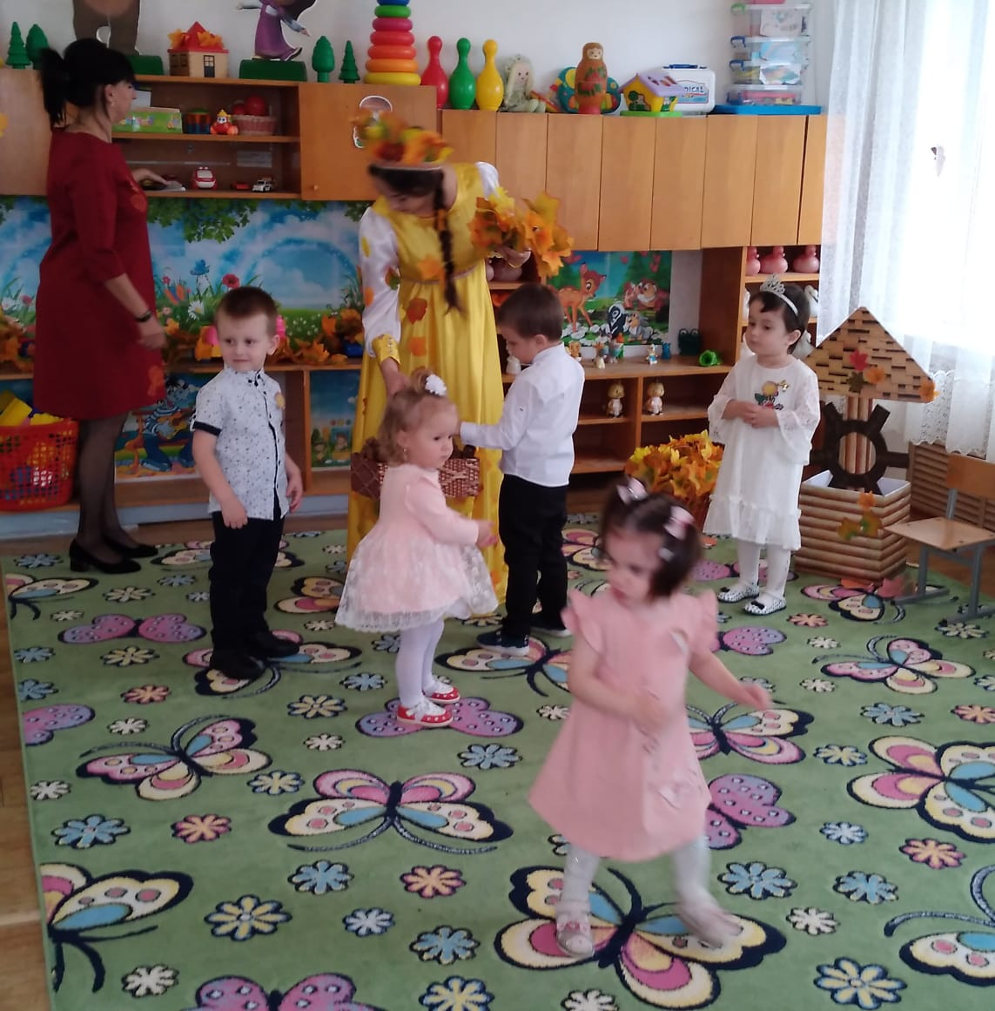
Осень: У меня есть еще один дружок,
Мокрый – мокрый, звонкий, звонкий.
Это дождик, послушайте!
Вот он идет!

Звук дождя

Ребята, а вы не боитесь промокнуть?

Ведущая: Нам не страшен дождик! Мы песенку споем, и он перестанет капать.

Песня «Дождик»

Ведущая: Дождик не перестает, что же делать? Наверное, он хочет с нами поиграть.
Как солнышко выглянет, пойдем гулять, начнется дождик, спрячемся от него под зонтик.
Игра «Солнышко и дождик»

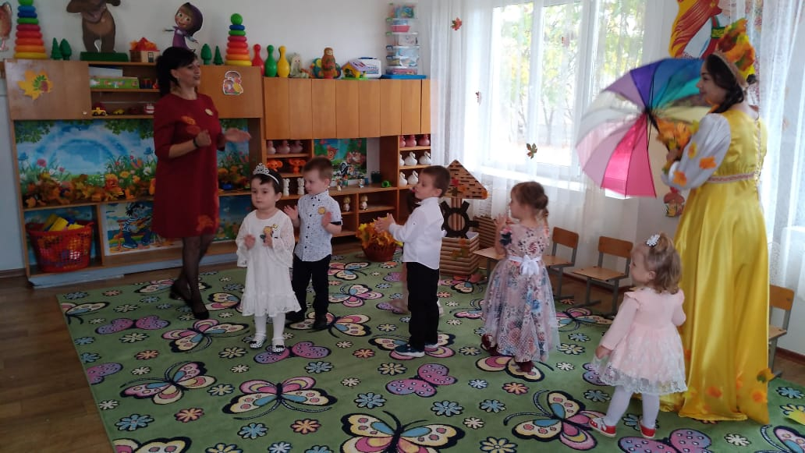

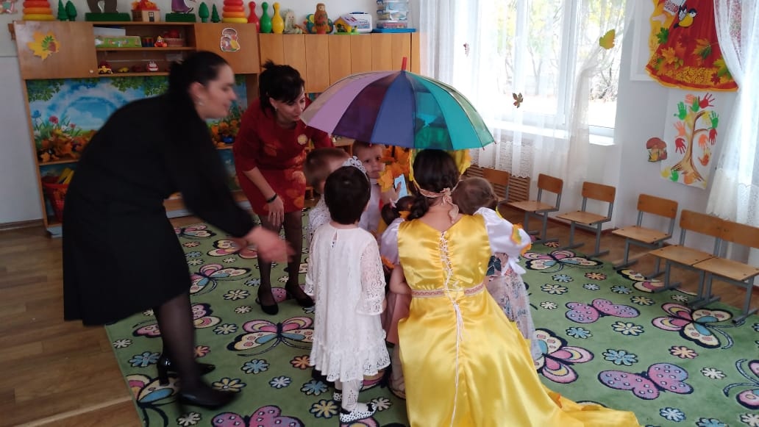

Ведущая: Ребята, посмотрите, это что за чудеса! Пока мы с дождиком играли у нас на зонтике появились угощения от дождика!

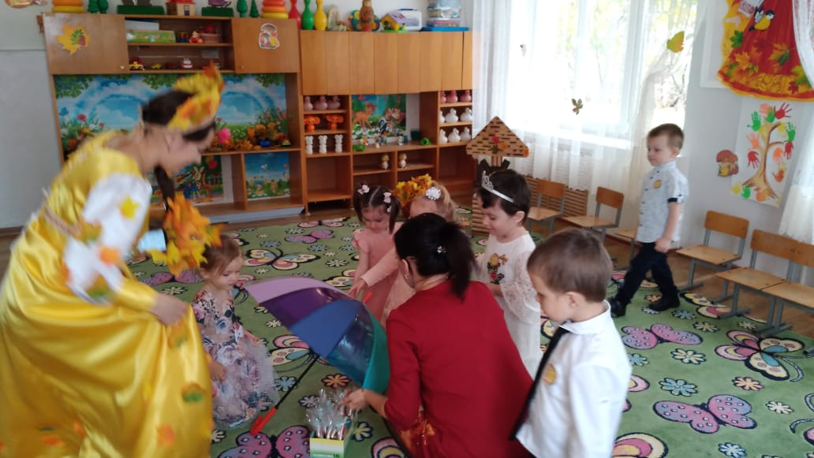

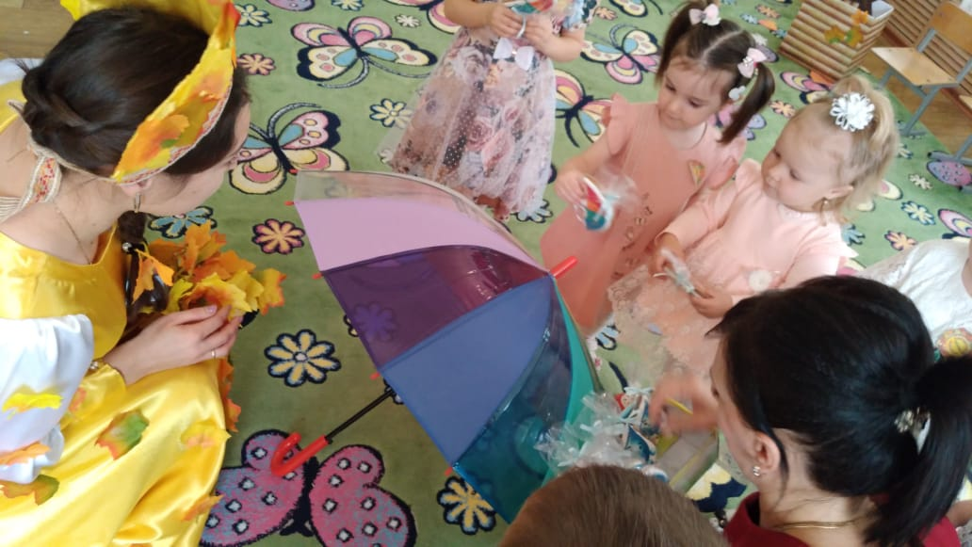

Осень: Благодарю, что порадовали меня песнями и танцами. Примите от меня угощение. Это самые вкусные и сладкие яблоки. Кушайте на здоровье!

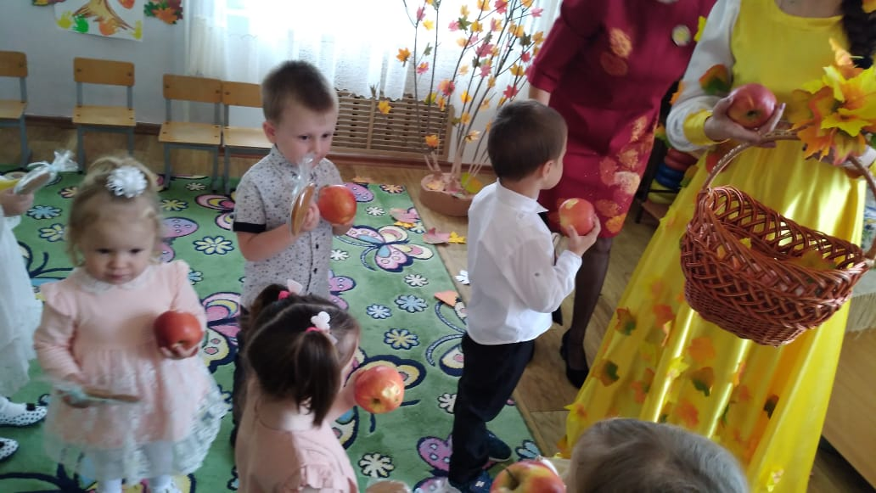
Ну, а мне пора уходить.
До свидания, ребята!

Ведущая: До свидания осень !
Музыка, Осень уходит.

Ведущая:
Вот и кончилось веселье!
Уходить нам всем пора!
Скажем празднику: спасибо,
Крикнем празднику УРА!

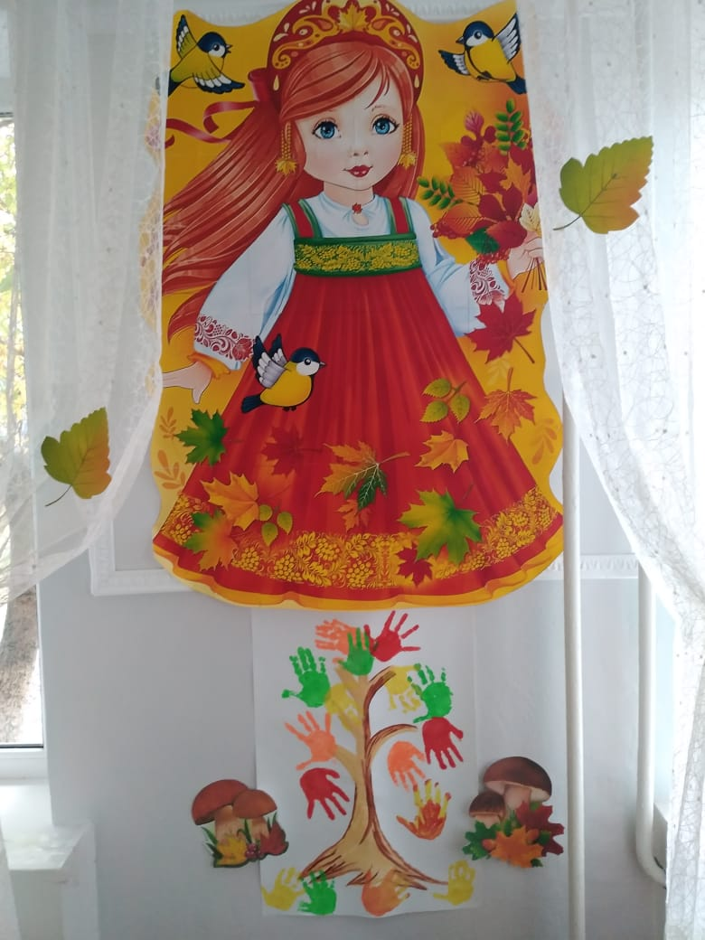

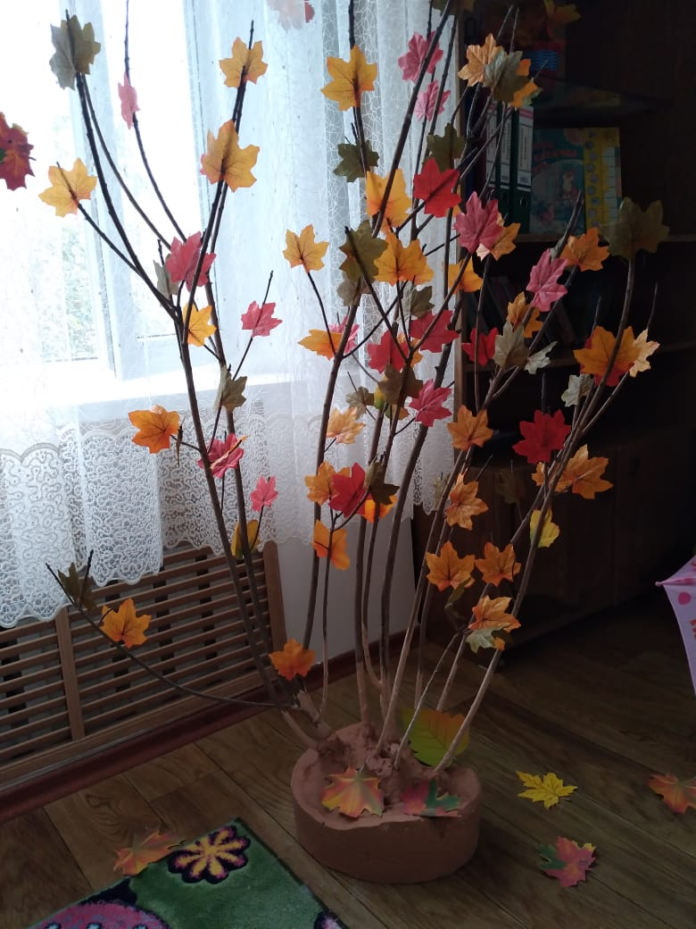

МКДОУ д/с «Аленушка»
п.Октябрьский

Сценарий осеннего праздника

в младшей группе

«Здравствуй, Осень Золотая»

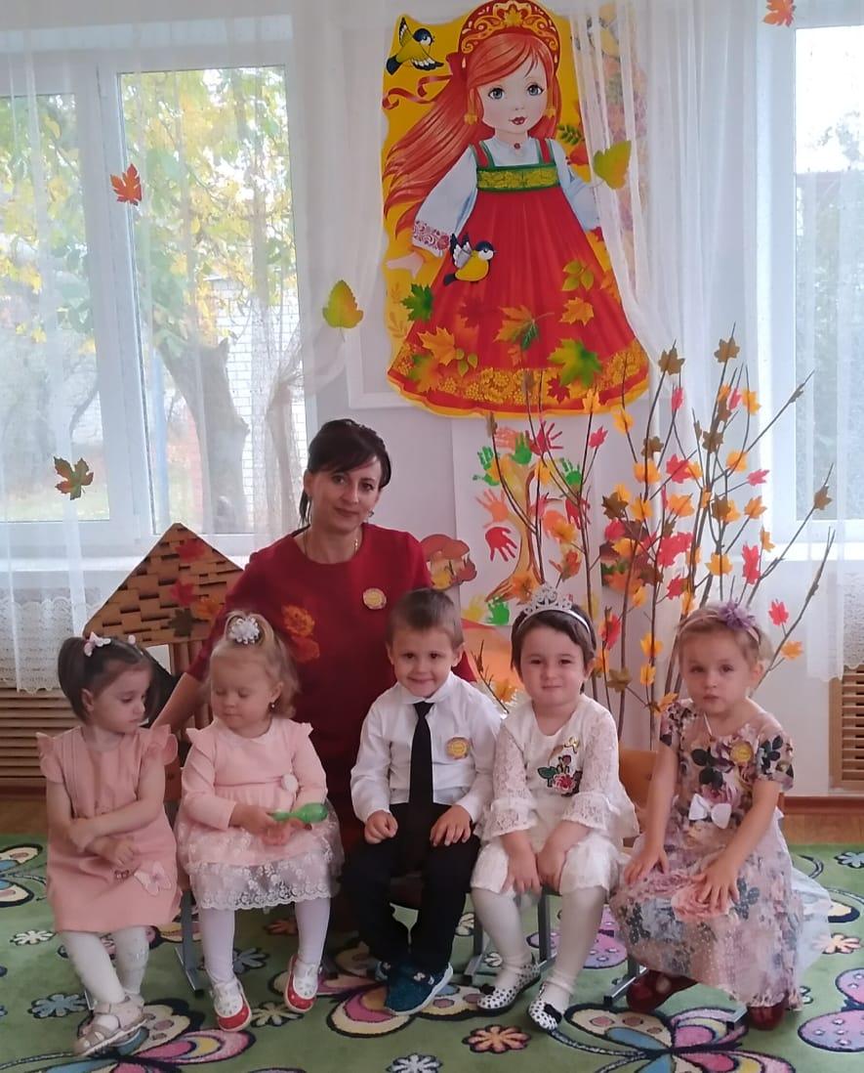

Подготовил воспитатель:

Алесич Е.Н.
2020-2021 уч.гг..

